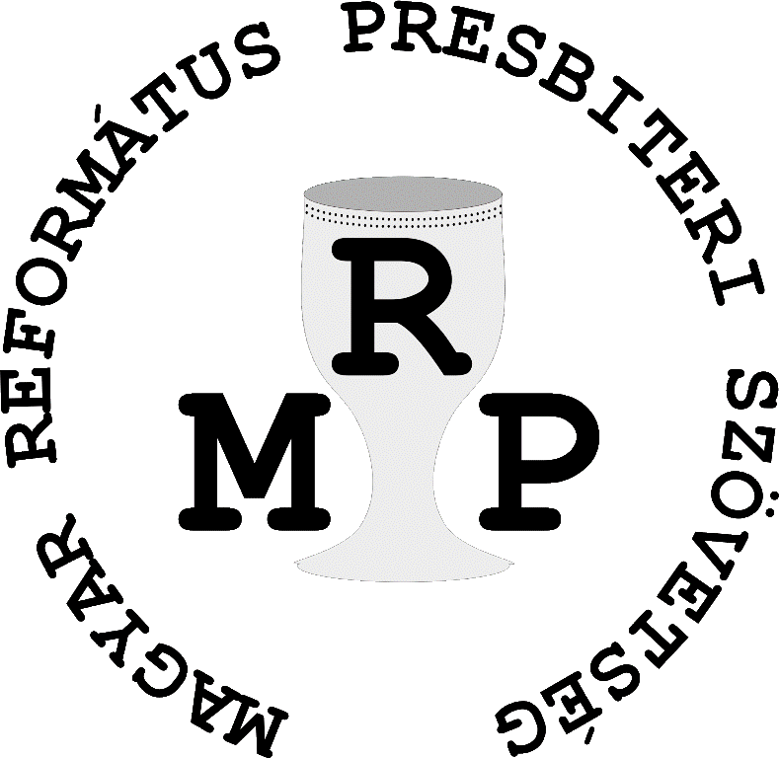
M e g h í v ó

Presbiterképzésre

Szeretettel hívjuk és várjuk kedves lelkipásztor, gondnok, presbiter, pótpresbiter testvérünket 2017. május 27-én (szombat) 9.30-kor kezdődő presbiterképzésünkre, a Székkutasi Református Egyházközségbe (6821 Székkutas, Erkel Ferenc u. 22.

A szervező Csongrádi Református Egyházmegye
és a Magyar Református Presbiteri Szövetség nevében:

Juhász András Dr. Nemes Gábor
esperes területi elnök

Szeged, 2017. április 26.



Az alkalom programja:

9.30 –10.00 – Áhítat (Vladár Sándor református lelkész, Székkutas)
10:00 – Előadás: A kilencedik és a tízedik parancsolat (Demeter János református lelkész, Hódmezővásárhely, Tabáni Református Egyházközség)
- Beszélgetés a témáról
11:00 – Kávé-, teaszünet
11:30 – Előadás: A presbiterválasztásról: a) Bibliai alapvetés (Juhász András esperes); b) A presbiterválasztás törvényes menete (Varga Rita, egyházmegyei és zsinati jegyző)
– Beszélgetés a témáról
12.45 – Imaközösség
13:00 – A képzés bezárása, szeretetvendégség

